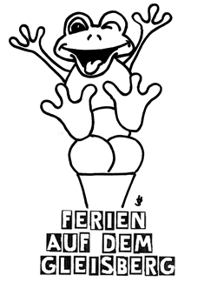
„Sommerferien auf dem Gleisberg“
Kooperationsprojekt des KiJuKuz GoFi und des „Vereins der Freunde und Förderer der Grundschule ‚Am Gleisberg‘ e.V.“
Vom 28.07.- 09.08.2014 haben 60 Grundschulkinder die ersten beiden Sommerferienwochen „auf dem Gleisberg“ verbracht. Die Kinder konnten viele Räume, die Turnhalle und das gesamte Geländer der Gleisbergschule zum Spielen, Toben, Turnen, Malen und Basteln nutzen. Betreut wurden sie von acht engagierten Teamerinnen und Teamern unter pädagogischer Leitung von Michael Lehmeyer und Mira Schöler vom Kinder-, Jugend- und Kulturzentrum Gonsenheim-Finthen (KiJuKuz GoFi). Die absoluten Highlights waren ein Abenteuertag mit Wasserrutsche auf dem Abenteuerspielplatz an der „Elsa“, der Besuch des Sportmobils mit Hüpfburg und Bungee-Run sowie der Selbstkochtag.
Möglich geworden ist dieses besondere Ferienbetreuungsprojekt durch die gelungene Zusammenarbeit zwischen dem KiJuKuz GoFi und dem Verein der Freunde und Förderer der Grundschule ‚Am Gleisberg‘ e.V. „Es ist toll, dass wir mit Herrn Lehmeyer und Frau Schöler zwei erfahrene Pädagogen für unsere Ferienbetreuung gewinnen konnten. Da wissen wir, dass die Kinder bestens aufgehoben sind und die Kinder hatten einen Riesenspaß!“, berichtet Frau Margit Lutz vom Organisationsteam. Nach dem großen Erfolg diesen Sommer ist eine Wiederholung für die kommenden Sommerferien geplant. Informationen zu weiteren Angeboten des KiJuKuz GoFi erhalten Sie auf www.juz-gofi.de oder telefonisch unter 06131/44280.

